Δελτίο Τύπου:
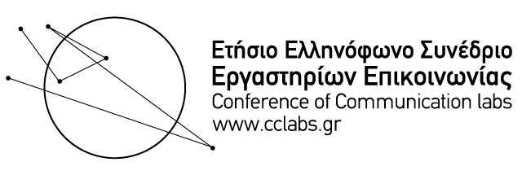

cclabs2022

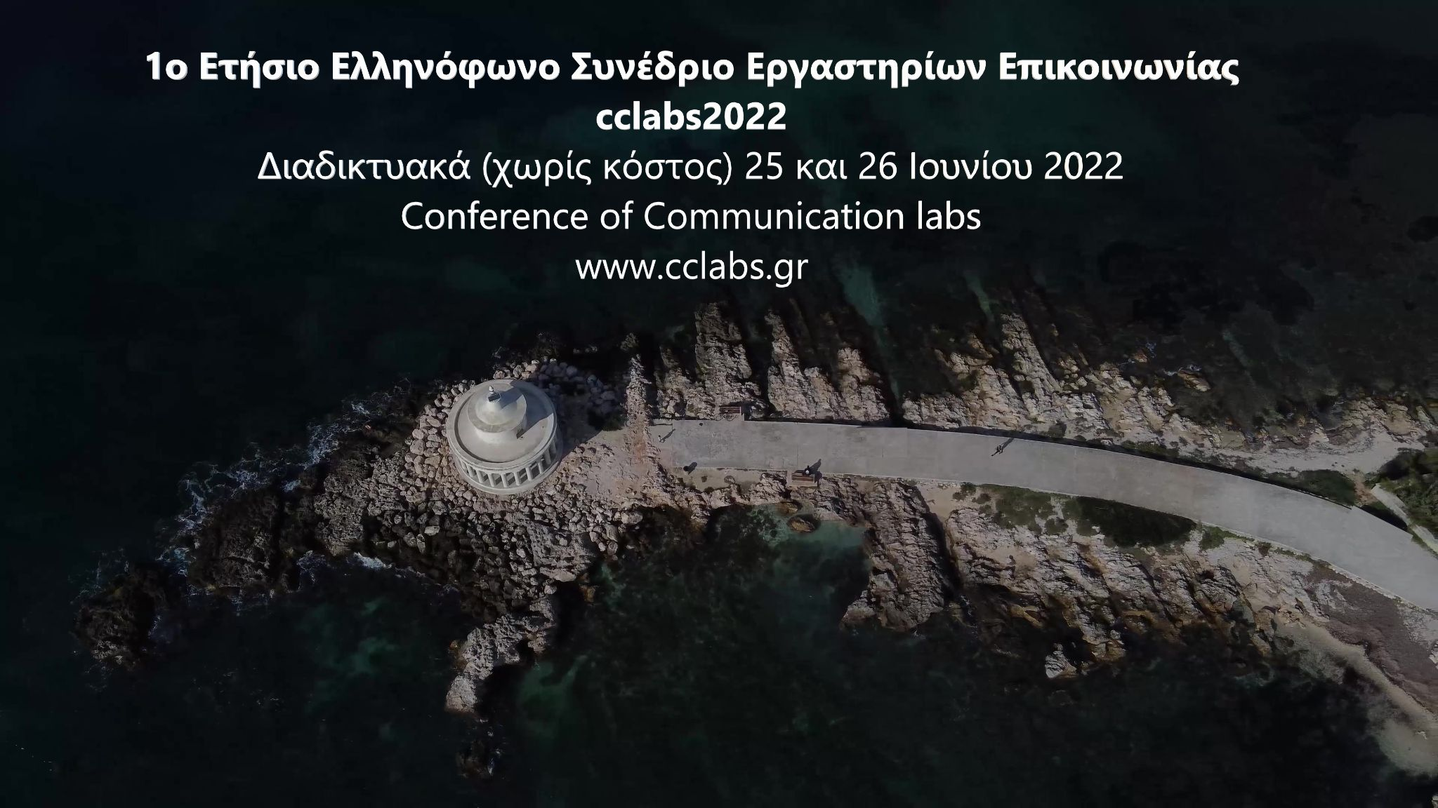
Σε μια εποχή έντονων προκλήσεων για την επιστήμη της επικοινωνίας στις 25 και 26 Ιουνίου 2022 με τη σύμπραξη 9 Εργαστηρίων με έδρα τους 7 Πανεπιστημιακά Τμήματα Επικοινωνίας σε Ελλάδα και Κύπρο θα πραγματοποιηθεί το πρώτο Ετήσιο Ελληνόφωνο Συνέδριο Εργαστηρίων Επικοινωνίας cclabs2022 με βασικό θεματικό τίτλο «Η περιβαλλοντική επικοινωνία με χρήση ήχου, εικόνας και κειμένου για δημοσιογραφία/πληροφόρηση/πολιτισμό/εκπαίδευση».
Βασικός διοργανωτής για το 2022 είναι το εργαστήριο «Νέων Μέσων Επικοινωνίας και Ευχρηστίας» (Τμήμα Ψηφιακών Μέσων και Επικοινωνίας, Ιόνιο Πανεπιστήμιο) συνεπικουρούμενο από το εργαστήριο «Νέων Μέσων, Νόησης και Μάθησης» (Τμήμα Επικοινωνίας και Σπουδών Διαδικτύου, Τεχνολογικό Πανεπιστήμιο Κύπρου), το εργαστήριο «Εφαρμογών Πληροφορικής στα Μέσα Μαζικής Επικοινωνίας» (Τμήμα Δημοσιογραφίας και Μέσων Μαζικής Επικοινωνίας, Αριστοτέλειο Πανεπιστήμιο Θεσσαλονίκης), το εργαστήριο «Εικόνας, Ήχου και Πολιτιστικής Αναπαράστασης» (Τμήμα Πολιτισμικής Τεχνολογίας και Επικοινωνίας, Πανεπιστήμιο Αιγαίου), το εργαστήριο «Τεχνολογιών Προστασίας της Ιδιωτικότητας και Εφαρμογών Πληροφορικής στις Κοινωνικές Επιστήμες» (Τμήμα Πολιτισμικής Τεχνολογίας και Επικοινωνίας, Πανεπιστήμιο Αιγαίου), το εργαστήριο «Κοινωνικής Έρευνας στα Μ.Μ.Ε» (Τμήμα Επικοινωνίας & ΜΜΕ, Εθνικό και Καποδιστριακό Πανεπιστήμιο Αθηνών), το εργαστήριο «Δημοσιογραφικών Σπουδών και Επικοινωνιακών Εφαρμογών» (Τμήμα Επικοινωνίας & ΜΜΕ, Εθνικό και Καποδιστριακό Πανεπιστήμιο Αθηνών), το εργαστήριο Ψηφιακών Μέσων & Στρατηγικής Επικοινωνίας (Τμήμα Επικοινωνίας & Ψηφιακών Μέσων, Πανεπιστήμιο Δυτικής Μακεδονίας) και το εργαστήριο Επικοινωνίας, Μέσων και Πολιτισμού (Τμήμα Επικοινωνίας Μέσων & Πολιτισμού, Πάντειο Πανεπιστήμιο).
Προσκεκλημένο εργαστήριο για το 2022 είναι το «Εργαστήριο Διαδραστικών Τεχνών» του Τμήματος Τεχνών Ήχου και Εικόνας (Ιόνιο Πανεπιστήμιο).
Πρόκειται για μια συνάντηση σημαντικών ερευνητών και επιστημόνων στο σύνολο του φάσματος του αντικειμένου της Επικοινωνίας που στόχο έχει να καθορίσει και να χαρτογραφήσει σε διεπιστημονικό επίπεδο την υπάρχουσα κατάσταση, τις θεματικές αλλά κυρίως τις δυνατότητες και τις προοπτικές της Περιβαλλοντικής Επικοινωνίας με χρήση ήχου, εικόνας και κειμένου τόσο από τη σκοπιά της δημοσιογραφίας και της πληροφόρησης - μάρκετινγκ όσο και από εκείνη του πολιτισμού και της εκπαίδευσης. Σκοπός του Συνεδρίου είναι να προωθήσει τον γόνιμο και δημιουργικό διάλογο ανάμεσα στα Εργαστήρια Επικοινωνίας και Ενημέρωσης ελληνικών και κυπριακών πανεπιστημίων, στα μέλη της πανεπιστημιακής κοινότητας, σε ακαδημαϊκούς επιστήμονες, ερευνητές, φοιτητές, αποφοίτους, φορείς και εκπαιδευτικούς για να ανταλλάξουν ευρύτερους προβληματισμούς και να μοιραστούν τις εμπειρίες και τα ερευνητικά τους αποτελέσματα σε διάφορες πτυχές της επικοινωνίας και ενημέρωσης μέσω της χρήσης ήχου, εικόνας και κειμένου στα γνωστικά αντικείμενα της δημοσιογραφίας, πληροφόρησης, πολιτισμού και εκπαίδευσης. Το Συνέδριο παρέχει επίσης μια διεπιστημονική πλατφόρμα σε ερευνητές, επαγγελματίες και εκπαιδευτικούς για να παρουσιάσουν και να συζητήσουν τις πιο πρόσφατες καινοτομίες και τάσεις, προκλήσεις και λύσεις στους τομείς της επικοινωνίας και ενημέρωσης.
Στο Συνέδριο cclabs2022 δεν υπάρχει κόστος συμμετοχής ούτε για τους/τις εισηγητές/-τριες ούτε για τους υπόλοιπους/ες συμμετέχοντες/ουσες. Θα πραγματοποιηθεί διαδικτυακά και θα έχει πρακτικά με ISBN και DOI το κάθε άρθρο ενώ με τη λήξη των εργασιών του συνεδρίου θα δοθεί βραβείο καλύτερης εργασίας. Όλες οι εργασίες που υποβάλλονται στο συνέδριο ελέγχονται από κριτές (reviewers) πριν από την τελική αποδοχή και δημοσίευση στα πρακτικά. Επιλεγμένες εργασίες που θα παρουσιαστούν, υποβάλλονται σε συνεργαζόμενα περιοδικά για αξιολόγηση και δημοσίευση. Περισσότερες πληροφορίες και οδηγίες για τη δήλωση συμμετοχής είναι διαθέσιμα στο διαδικτυακό τόπο του συνεδρίου http://www.cclabs.gr/ ή (http://nemeculab.dmc.ionio.gr/cclabs) ενώ η αποστολή των εργασιών πραγματοποιείται μέσω της πλατφόρμας https://easychair.org/conferences/?conf=cclabs2022

Λογότυποσυνεδρίου (http://nemeculab.dmc.ionio.gr/wp-content/uploads/2022/02/logos.jpg)
Εικόνα συνεδρίου (http://nemeculab.dmc.ionio.gr/wp-content/uploads/2022/02/cclabs2022-nemeculab-eikona-scaled.jpg)
Video συνεδρίου (https://youtu.be/16TxmLIOajM) ή (http://nemeculab.dmc.ionio.gr/wp-content/uploads/2022/02/cclabs2022-nemeculab.mp4)

